知行书院阅读提高班文化课程讲义 2018/12/8

中国历史简表（必须会背）

中国地图（画出长江 黄河 长城， 标出 北京 上海 广州 香港）

配图小散文

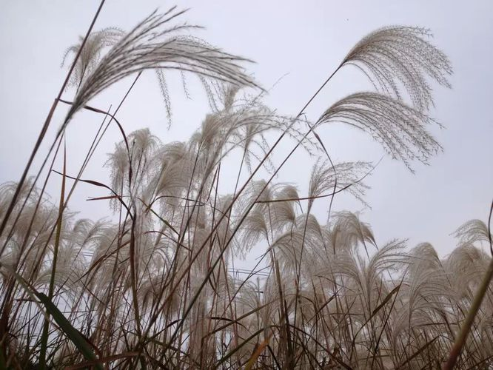

芦花

水滨多芦苇 ，秋日花开，一片白色，西风吹来，花飞如雪

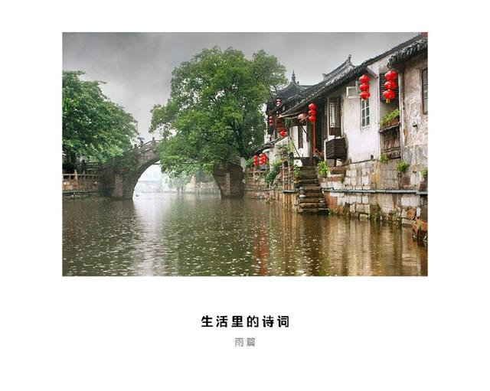

雨

今日天阴，晓雾渐浓，细雨如丝。天晚雨止，风吹云散，明月初出。

成语故事阅读

一目十行 yī mù shí háng

“读书十行俱下。” ------《梁书》

释意： 一眼能看十行文章。形容看书的速度很快，

更多阅读： 天上下起青蛙雨

如果天空下起鱼雨、青蛙雨，会怎么样呢？

　　那你可要赶紧准备一把非常结实的雨伞哦，要不，天空中落下来鱼啊、青蛙啊，虽然不会把你的衣服弄湿，可是，它们会把你砸得够呛。

不过，真的有人看到天空中掉下鱼和青蛙呢！

　　怎么会有这种奇怪的事情呢？

　　有一种可能，就是当时刮起了龙卷风。龙卷风是倒圆锥形的风，这种风，会非常猛烈地旋转，能把汽车、大树，甚至整座房子都卷到空中去。在湖面上刮过的龙卷风，会把许多湖水，连同湖里的鱼啊、青蛙啊一起刮到空中去，然后在几公里以外的地方，把这些东西抛到地面上去。结果，一些人就惊奇地看到了“鱼雨”或者“青蛙雨”。

你读懂了这篇文章吗？_______________

作业：背熟中国历史简表